**PKKMB Dewangkara Metala 2024 Day 1**

[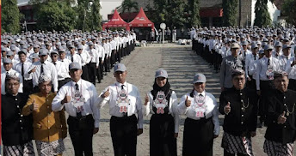](https://blogger.googleusercontent.com/img/a/AVvXsEgu0BUYgIDpr5cLm6Z77ZE0KZ-PhVEKJk_Mhqltzil-MlC9kGjU5W0paVXfJRLVYrYcNr74dB7AJUYkD8l8Qtbenc_Hog3uzN1K_JWnNeX_cz69lYCz19f91se6BsOLfDsnBIW88qHsdCJEngFOIB7oeuOuPk-46e2HAnGOoi1iL7cH6ObxFBrz9ujR7sE)

Pada pagi hari di tanggal 02 September 2024 sedang melaksanakan PKKMB yang di awali dengan apel, dan di pimpin langsung oleh direktur Telkom Univerdity Kampus Surabaya yaitu dengan Bapak Prof.Dr.Tri Arief Sardjono,ST.MT. Beliau melakukan sambutan dengan meriah. Setelah apel lanjut menuju aula untuk diberikan beberapa materi yang di binai oleh beberapa direktur Telkom University Kampus Surabaya. Yang pertama ada Bapak Prof.Dr.Tri Arief Sardjono,ST.MT., yang membawakan materi tentang pengenalan lingkungan kampus dan sejarah kampus.

[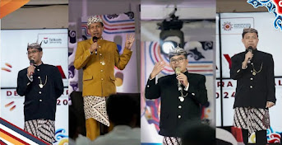](https://blogger.googleusercontent.com/img/a/AVvXsEgiAnp1-79QB9tKXEJwcDggiIDG7e_0zSS9Db7AxpK8NCrJUwZs2Q_-mIsqHBNSgmKLxe4JKQBQnAuojDZ86I9PV3VEwUxp4W4wKobNAD8zkmYs5UBNUgjWsFTgGHaDCV25qWVdAFH7frX4bOPeH7GZWzMZ_gUkh69p-wbfARvkcZSp560p_ZYbXxQcdeo)

**Bagaimana Telkom University memiliki akreditas A dan menjadi PTS terbaik di Indonesia?**

Dikarenakan para mahasiswa-mahasiswa unggulan Universitas Telkom banyak yang berprestasi tinggi sehingga, nama Universitas Telkom banyak di kenal dimana mana dan riset dari Badan Akreditasi Nasional Pendidikan Tinggi (BAN-PT) adalah satu-satunya lembaga akreditasi yang diakui oleh Kementerian Pendidikan Nasional Republik Indonesia. BAN-PT mengawasi kualitas dan efisiensi pendidikan tinggi melalui proses akreditasi semua program studi di institusi pendidikan tinggi di Indonesia. BAN PT telah memberikan informasi kepada publik tentang status akreditasi mata kuliah atau program studi di institusi tersebut, sehingga masyarakat meyakini tentang kualitas pendidikan yang ditawarkan dan kualitas program-program ini dapat dipertahankan dan ditingkatkan.

Berdasarkan surat keputusan Badan Akreditasi Nasional Pendidikan Tinggi (BAN-PT) No. 407/SK/BAN-PT/AK-ISK/PT/2021 tahun 2021, Telkom University berhasil meraih akreditasi Unggul, dan menjadi Perguruan Tinggi Swasta (PTS) pertama di Indonesia yang meraih akreditasi Unggul. Saat ini Telkom University memiliki 50 Program Studi yang telah terakreditasi BAN-PT, sebanyak 53% telah terakreditasi Unggul/A.

Materi dari wakil direktur yaitu  Bapak Agus Sulistya,S.T.,M.Sc.,Ph.D., beliau juga sebagai dosen pada program studi Sistem Informasi juga bertanggung jawab di bidang Sumber Daya (SD) dan keuangan. Dan ada juga Bapak wakil direktur akademik dan riset yaitu Bpk Dr.Bambang Lelono Widjiantoro S.T,M.T. Dan ada juga wakil direktur admisi dan marketing sekaligus bagian kesiswaan yaitu, Bapak Agoes Windarto S.T.M.M. Yang memaparkan materi tentang Yayasan Pendidikan (YPT),footprints, Telkom University Profile, Susunan organisasi Universitas Telkom Kampu Surabaya, International recognition 2024, Intergrated embedded system, electric vehicle ecosystem dan juga prestasi dari para mahasiswa seperti computer sains Telkom University Surabaya menempati pada ranking 7 dan ada lagi dari enggenering menempati pada ranking 9.

Meteri selanjutnya akan disampaikan oleh beberapa kepala yang adaa di Telkom University Surabaya. Yang akan di pandu oleh Ibu Krisnayanti Aditasari dan juga sebagai pembina kewirausahaan. Dilanjut dengan Bapak Hendy Briantoro,Ph.D., di bidang akademik menjadi kepala pelayanan akademik, beliau juga lulusan salah satu kampus dari luar negri yaitu Okayama University dan sekaligus juga menjadi dosen pada prodi Teknik Komputer. Dan juga ada Bapak Muhammad Nasrullah S.Kom.M.Kom. tentang materi yang banyak yaitu struktur organisasi akademik, pengertian dan ketentuan umum, dan sistem penyelenggaraan pendididkan. Struktur organisasi akademik beliau di bantu dengan 2 pengembang yaitu bapak Philip dan Ibu Stevia.

**Pengertian dan Ketentuan Umum**

    - Tridharma Perguruan Tinggi. Kewajiban perguruan tinggi untuk merealisasi pendidikan, mengabdi di masyarakat dan melakukan penelitian atau riset

    - Dosen Wali. Dosen yang di tetapkan menjadi pendamping

    - Perwalian. Proses konsultasi akademik dari mahasiswa ke dosen wali

    - KSM. Dokumen rencana studi dalam satu semester yang wajib di miliki mahasiswa

    - PRS. Proses pencatat administratif

**Pengertian Harmony, Excellent, Integrity**

- Harmony. Asas kepercayaan, kebersamaan, kerjasama, saling menghormati, dan menghargai kebhinnekaan. Contoh, Bekerja sama tim, membangun sinergi, menjaga kesatuan visi misi, menjaga akhlak luhur, bersikap toleransi

- Excellent. Memanfaatkan ilmu pengetahuan, ketrampilan dan sikap dalam menyelesaikan setiap dalam menyelesaikan setiap pekerjaan. Contoh, totalitas, memberikan ide dan solutif terbaik, bekerja cerdas, antusias dalam bekerja, memiliki jiwa wirausaha

- Integrity. Menjaga sikap diri sesuai dengan norma dan etika yang berlaku. Contoh, menjaga citra baik, jujur, dapat dipercaya, mandiri

PKKMB Day 2

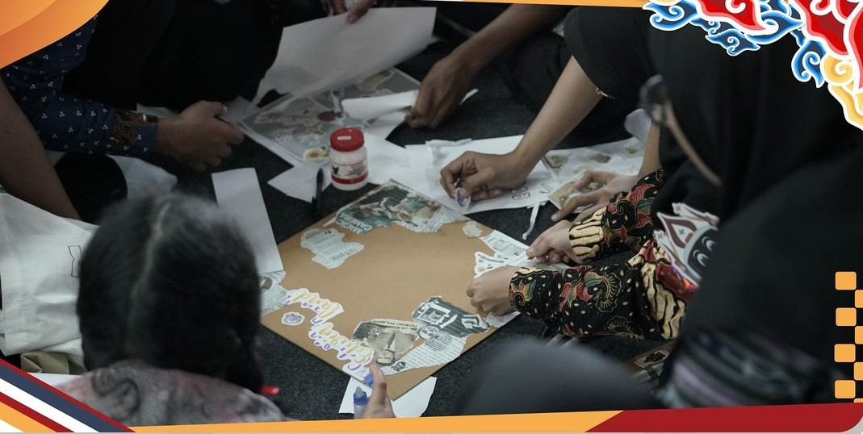

Materi di day 2 Dewangkara Maetala 2024 yang di laksanakan di dalam aula ini akan di bina oleh Fera Pebrayanti.

**Perguruan Tinggi Di Era 5.0**

Menjelaskan atau mengenalkan Kampus Telkom University, Telkom mempunyai backbound network sepanjang 4x keliling bumi, memiliki kabel jalur udara, darat, maupun jalur laut juga ada.

**Potensi Ekonomi Digital Indonesia**

Bapak Jokowi memiliki tanggapan yang baik dan positif terhadap potensi ekonomi digital bukan hanya bapak Jokowi saja, namun ada ibu sri mulyani dan bapak Erik Thohir pun juga menganggapnya dengan tanggapan positif. Potensi ekonomi digital di Indonesia memiliki 37% dari pengguna layanan digital dan 93% dari pengguna tetap.

**Digital Competitevenes Index 2023**

* Knowledge both
* Berada di ranking 45

**Revolusi Industri 5.0**

Yang segala sesuatunya berkembang dengan pesat. Di era digital, era dimana kita hidup saat ini perubahan sangat seknefikat dan rata rata di era ini bisa digantikan dengan AI

**Pekerjaan Yang Berpotensi Tergantikan Teknologi**

* Kurir
* Kasir
* Customer Service
* Sales
* Tele Marketing
* Buruh Tani
* Operator Pabrik
* Karyawan Administrasi

**Pekerjaan Yang Berpotensi**

* Software Development
* IT Manager
* Computer Program
* Web Development
* System Analisis

**Fungsi PKM**

* Dapat Melatih skill penulisan
* Menambah Portofolio
* Menambah Wawasan

**Jenis jenis PKM**

* PKM-K = Kewirausahaan
* PKM-RSH = Riset Sosial Humanior
* PKM-VGK = Video Gagasan Konstruktif
* PKM-GFT = Gagasan Futuristik Tulisan
* PKM-PM = Pengabdian Masyarakat
* PKM-PI = Kemasyarakatan dengan pelaku usaha
* PKM-KC = Kreatifitas produk/prototipe
* PKM-KI = Produk fungsional skala penuh
* PKM-RE = Riset/penelitian
* PKM-AI = Kemampuan menulis artikel ilmiah

PKKMB Day 3

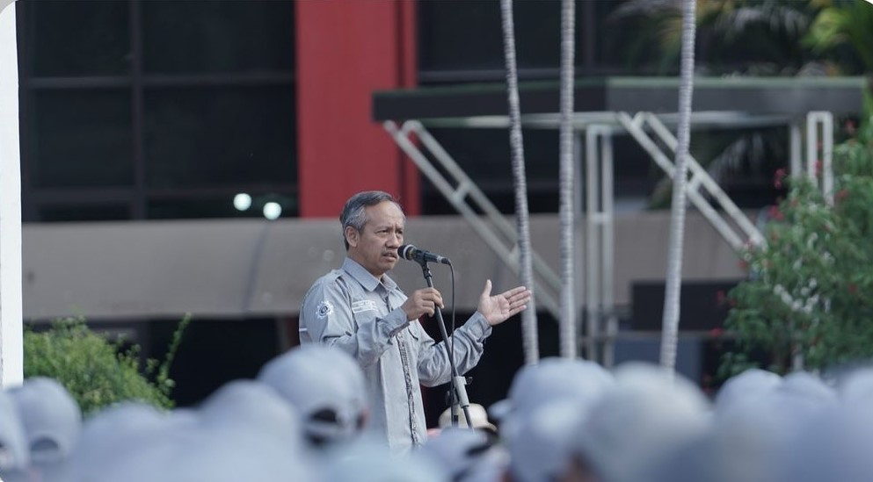

PKKMB hari ini adalah hari terakhir dari PKKMB, yang di awali dengan sambutan dari panitia dan dilanjut dengan sarapan bersama yang diharuskan memakan snack yang ditugaskan. Dilanjut dengan pengenalan Himpunan dari setiap prodi. Setelah itu lanjut ke dalam aula untuk materi.

**Smart Farming**

* Hasil dari smart tani melon verietas Fujisawa dengan tingkat kemanisan 16,2
* Smart Farming alat pantau waktu pakan dan pemilihan telur otomatis

**Smart Villages and Citres**

Analisis resiko, sentiment, pemilihan rute pemberdayaan pesantren dasbord monitoring angkatan laut.

**Smart Transportations and Logistics**

* Merancang integritas pelayanan ekspor Jatim berbasis website
* Penanganan aduan lalu lintas dan transportasi

**Smart Container bekerja sama dengan Teluk Lamong**

* Sistem keluar masuk container berdasar citra container
* Sistem monitoring container beku
* Monitoring driver frokclit